Цель:
Закреплять, систематизировать знания детей о родном городе, крае, республике; обогащать знания об улицах их города, рассказать о людях, которые прославили наш край. Развивать знания о своей республике, чувство любви, гордости. Воспитывать желание беречь свой родной край.

Задачи:
- Дать детям представление, что такое Родина, родной край, родной город.
- Познакомить с картой и символикой Республики Татарстан.
- Рассказать о природных богатствах родного края.
- Воспитывать любовь к родному краю, ее природе, бережное отношение к ней.

Актуальность.
Патриотическое воспитание детей является одной из основных задач дошкольного учреждения. Чувство патриотизма многогранно по содержанию. Это и любовь к родным местам, и гордость за свой народ, и ощущение своей неразрывности с окружающим миром, и желание сохранять и приумножить богатство своей страны. Поэтому нашей задачей, как педагогов является: воспитание у ребенка любви и привязанности к своей семье, дому, детскому саду, улице, городу; формирование бережного отношения к природе и всему живому; воспитание уважения к труду; развитие интереса к русским традициям и промыслам; формирование элементарных знаний о правах человека; расширение представлений о городах (смотря, где живет ребенок); знакомство детей с символами государства (герб, флаг, гимн).
Немалое значение для воспитания у детей интереса и любви к родному краю имеет ближайшее окружение. Постепенно ребенок знакомится с детским садом, своей улицей, городом, микрорайоном, а затем и со страной, ее столицей и символами.
Любой край, область, даже небольшая деревня неповторимы. В каждом месте своя природа, свои традиции и свой быт. Отбор соответствующего материала позволяет формировать у дошкольников представление о том, чем славен родной край. Надо показать ребенку, что родной город славен своей историей, традициями, достопримечательностями, памятниками, лучшими людьми.
Проект направлен на привлечение дошкольников к изучению родного края. Актуальность настоящего проекта определяется стремлением расширить познания дошкольников о истории родного края, его культуре, традициях и обычаях местных жителей.

Оборудование:
Флаги РТ и РФ, флаг Альметьевского района, герб РТ, портеры президентов, магнитофон, иллюстрации, картины.

МЫ С ВОЛГИ, ИЗ КАЗАНИ
Спросите нас:— Откуда вы?
— Мы с Волги, из Казани.
Поит нас волжская вода,
Мы хлеб растим, пасем стада,
Качаем нефть, грузим суда
В свободном Татарстане.
Спросите нас:—Откуда вы?
— Мы родом из Казани,
Где белокаменный свой кряж
Над Волгой поднял город наш,
Где пел Сайдаш, писал Такташ
О милом Татарстане.
Спросите нас:—Откуда вы?
— Мы вольные волжане,
Из края, где избыто зло,
Где солнце Ленина светло
На веки вечные взошло
В свободном Татарстане.
1963
Источник Сибхат Хаким: стихи и поэмы.- Казань, 1971
Республика Татарстан расположен в центре Российской Федерации на Восточно-Европейской равнине, в месте слияния двух крупнейших рек — Волги и Камы. Казань находится на расстоянии 797 км к востоку от Москвы.
Основным ресурсом недр республики является нефть. Республика располагает 800 млн тонн извлекаемой нефти; размер прогнозируемых запасов составляет свыше 1 млрд тонн[7].
В Татарстане разведано 127 месторождений, включающих более 3000 залежей нефти. Здесь расположено второе по величине месторождение в России и одно из крупнейших мире — Ромашкинское, располагающееся в Лениногорском районе Татарстана.
Крупнейшие реки — Волга и Кама, а также два притока Камы — Вятка и Белая . Кроме них, по территории республики протекают ещё около 500 малых рек длиной не менее 10 км и многочисленные ручьи. Большие запасы водных ресурсов сосредоточены в двух крупнейших водохранилищах — Куйбышевском и Нижнекамском. В республике насчитывается также более 8 тыс. небольших озёр и прудов.
История человеческих поселений на этой территории восходит к VIII веку до н. э. Позднее на той же территории существовало средневековое государство волжских булгар. В XIII веке Булгария была завоевана монголами и, после раздела империи Чингисхана, включена в Улус Джучи (Золотую Орду).
В начале XV века хан Улу-Мухаммед объявил о независимости Казанского ханства от Орды. Новое государство стало самостоятельно строить отношения с Москвой. В Казани была сильна промосковская партия, поскольку часть местного купечества имела тесные торговые связи с Москвой, а также в связи с тем, что Москва оказывала большое влияние на политику Казани и часто вмешивалась, чтобы поддержать дружественных ей претендентов в борьбе за ханский престол. В XVI веке в правление Ивана IV в 1552 году Казань была окончательно завоёвана Москвой и включена в состав Царства Русского.
В составе России Казань именовалась сначала Казанским царством, позднее Казанской губернией. Территория не имела самоуправления: главой губернии был губернатор, назначаемый непосредственно Императором. До 1920 года территория нынешней Республики Татарстан ни официально, ни неофициально никогда не именовалась ни «Татарией», ни «Татарстаном». После революции, по инициативе В. И. Ленина, 27 мая 1920 года был подписан декрет об образовании Татарской АССР в составе РСФСР. После распада СССР, Татарстан входит в состав современного Российского государства. С 30 августа 1990 года его официальное название — Татарская Советская Социалистическая Республика (равно как и — Республика Татарстан), а с 7 февраля 1992 — Республика Татарстан (Татарстан).
Президентом Республики Татарстан является Рустам Минниханов.
Флаг Российской Федерации:
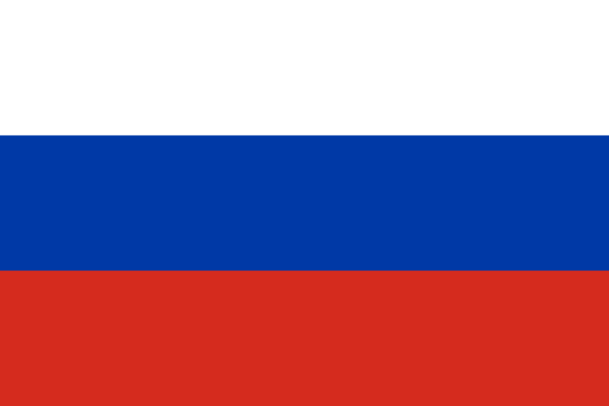

Флаг республики:


Герб республики:
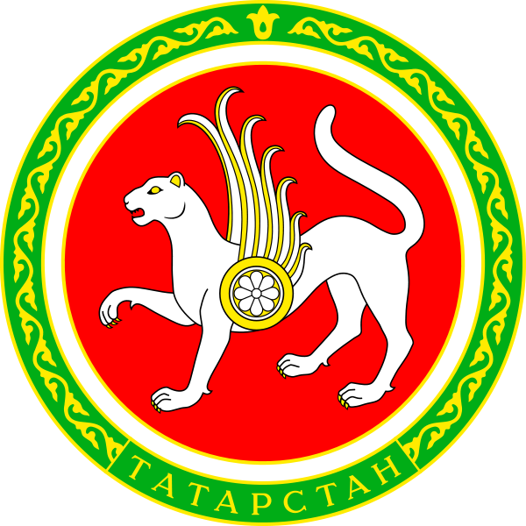

Город Казань.
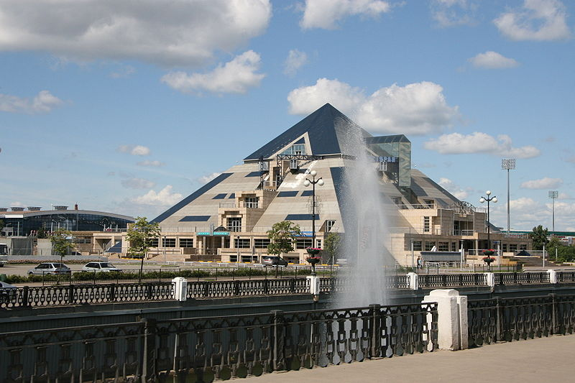

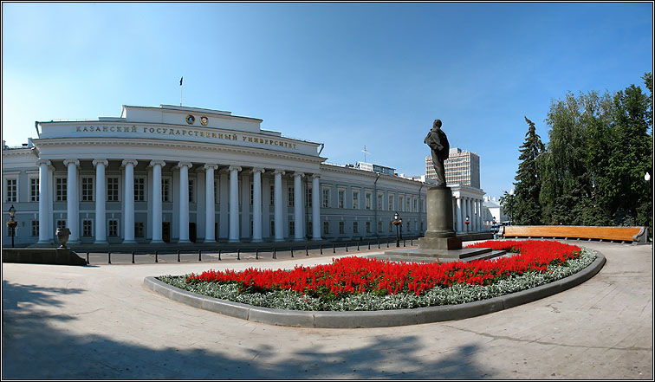

Я опять иду знакомой улицей,
По бокам - рябинок гибких строй.
Что ж тебе так раненько не спится,
Мой Альметьевск - город-нефтестрой.
Что ни дом - в нарядном будто платье,
Льется с окон золотистый свет.
Город мой имеет свой характер
И немало собственных примет.
Что ни шаг - строка воспоминаний,
Здесь Тукая ширится проспект...
Из трубы, косынкой будто алой,
Факел шлет мне пламенный привет.
Новый день, как чистая страница,
Что напишем, так тому и быть.
Нефтяной зовешься ты столицей,
Как тебя не холить, не любить!
(Т. Богина)
Альметьевск находится в 39 км от Лениногорска и его крупнейшего Ромашкинского месторождения Волго-Уральской провинции на юге Татарстана. Альметьевск является нефтяной столицей Республики Татарстан.
По холмистой местности протекает река Зай, где часто отдыхают все местные жители.
Герб города:
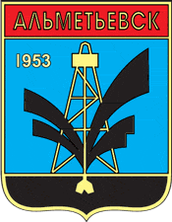

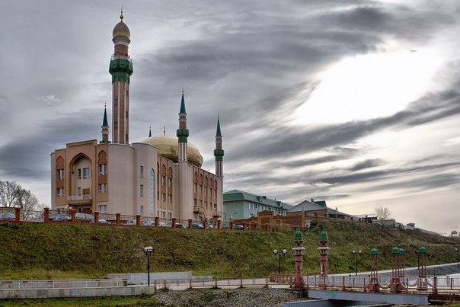
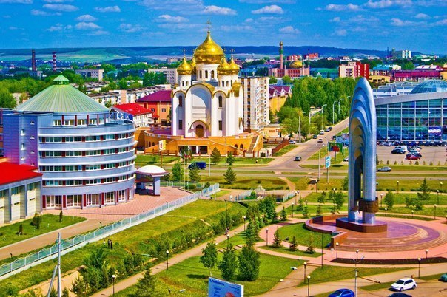

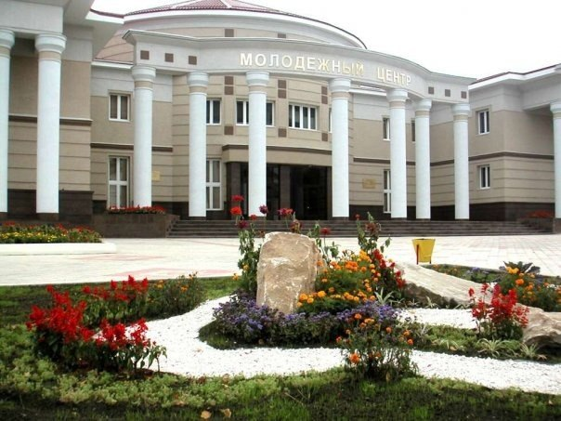

Организованная образовательная деятельность на тему «О городе Альметьевске».
Цель: Закреплять знания детей о родном городе, обогащать знания об улицах города, рассказать о людях, чьи имена они носят. Развивать знания о своем городе, чувство любви, гордости. Воспитывать желание беречь свой город.
Предварительная работа: Рассматривание иллюстраций, альбомов о городе. Чтение стихов об Альметьевск (Д. Винокуров, Н. Гиматов). Экскурсия по улицам города. Беседы о городе.
Словарная работа: Фабрики, заводы, нефть, нефтяник, бурильщик.
Ход занятия:
- Ребята, в каком городе мы живем?
- В Альметьевск. Альметьевск наш родной город. У Альметьевска осенью день рождения. Нашему городу 60 лет. Наш город молодой и красивый.
«Наш город красив
Лучше нет городов,
Что только бывает на свете,
Альметьевск, родной,
С Юбилеем тебя
Поздравить спешат твои дети».
- Сейчас мы путешествуем по родному городу. Вот эта карта нашего города. Ребята, как называется река в нашем городе?
- Зай.
- Давным-давно на берегу реки Зай стояла небольшая деревня с деревянными домами, не было ни школ, ни магазинов, ни больниц, не было дорог. По улицам ездили деревянные повозки, запряженные парой или тройкой лошадей А когда нашли нефть, то стали приезжать строители, нефтяники. Город становился больше. Много людей приезжало. Строители строили дома, детские сады, школы, больницы, а нефтяники добывали нефть. И так появился наш город Альметьевск.
- Посмотрите, вот это улицы. Они тянутся через весь город.
- Скажите, какие улицы есть в нашем городе?
- Чьи имена они носят?
(Дети рассказывают об улицах Гагарина, Пушкина, М. Джалиля, Белоглазова и др.)
- Улицы нашего города красивые, чистые, на клумбах цветут летом красивые цветы. Жители любят свой город, берегут его, следят за чистотой нашего города. Постоянно наводят порядок на улицах, на газонах сажают деревья, цветы, сеют траву.
- А теперь мы отправимся в путешествие по нашим любимым местам в городе.
- Какое место вам нравится особенно, как называется это место?
- С кем вы туда ходили или ходите?
- Почему вам это место нравится?
Дети рассказывают о парке, Дворце спорта, об озере, о Зае, о Дворце школьников.
Игр – физминутка «Назови профессию» (Кто трудится в нашем городе).
Мы поиграем в игру, стоя в кругу. Кому я кину мяч, тот ребенок называет профессию и бросает мяч обратно. (Названия профессий не повторять).
- Мы продолжим путешествовать по нашему городу. В нашем городе много памятников. Я показываю картинку, а вы рассказываете кому этот памятник поставлен.
(Г. Тукай, М. Джалиль, памятник нефтяникам, неизвестному солдату). Воспитатель дополняет рассказы о памятниках.
- Игра «Назови похожие слова». (Нефть, стройка, газ, бурить и т.д)
- Альметьевск является нефтяной столицей. Нефть по трубам течет не только в города нашей страны, но и также в другие страны. Нефть это богатство. Из нефти делают топливо для самолетов, смазочные масла для тракторов, машин, но не только нефть добывают в нашем городе.
Также в городе есть много заводов, фабрик.
Хлебозавод, молокозавод, трубный завод, ламповый завод, газоперерабатывающий завод, кирпичный, глино-порошковый, кондитерская фабрика, чулочно-носочная фабрика.
- Что выпускают на этих заводах и фабриках? (ответы детей)
Татарская народная игра «Пять детей у Тимебрая».
- Сегодня мы с вами путешествовали по городу. Как много есть мест в нашем городе красивых, полезных и нужных. Вы много знаете о нашем городе. Но я уверена, что вы, когда станете взрослыми, будете тоже делать наш город лучше и еще красивее.

